Découverte de l’écrit : A l’aide de ton lexique,retrouve le matériel nécessaire à chaque paquet pour EMPAQUETER.

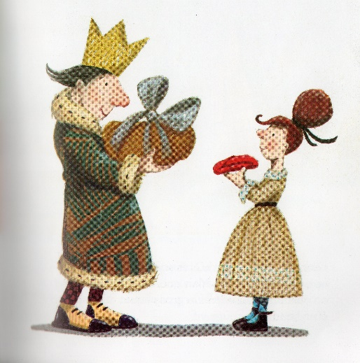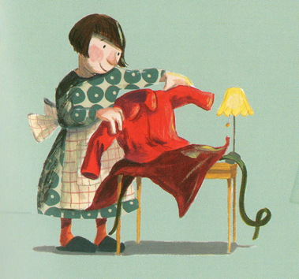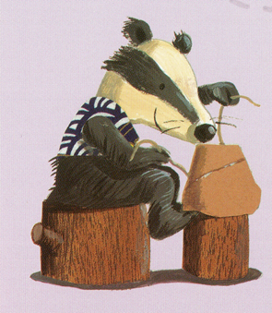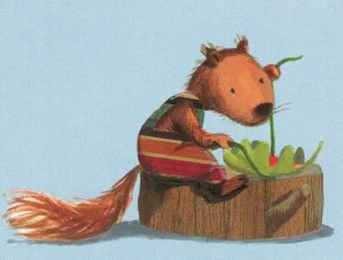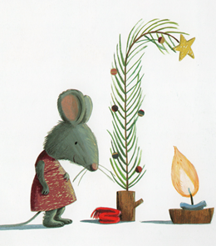
papier doré papier rouge papier brun feuille rien
ruban argenté ruban vert ficelle brin d’herbe

Lexique des matériaux pour empaqueter les cadeaux : (préparer le lexique avec chaque éléve, lui faire coller le matériau à son emplacement)
papier rouge | papier doré | feuille | papier brun | ficelle
brin d’herbe | ruban argenté | ruban vert | papier vert | rien

Langage : A qui est destiné leur cadeau ? quel vêtement pour qui ? ( ex le blaireau a cousu un chapeau pour son papa) – quel prénom ?
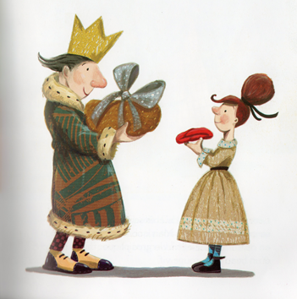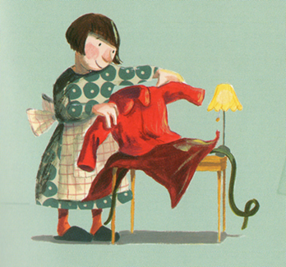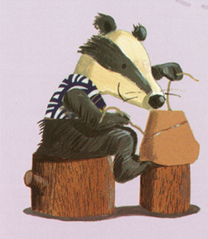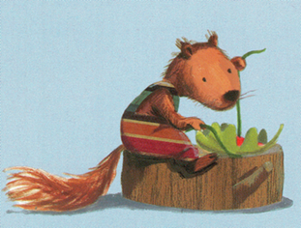
le roi Léonie, la cuisinière Bertrand, le blaireau Hector, l’écureuil Sido, la souris

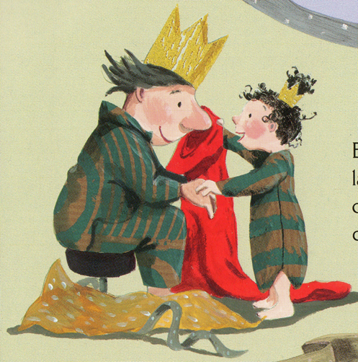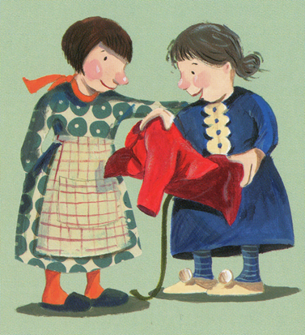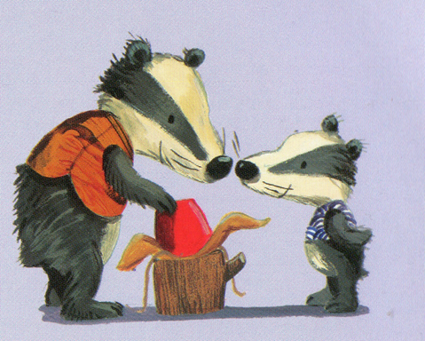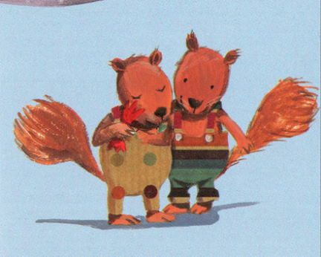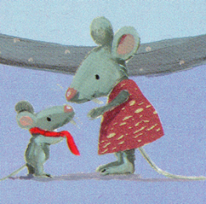
Un manteau pour la princesse, sa fille une veste pour sa maman un chapeau pour son papa des gants pour sa femme une écharpe pour Ludo
Découverte de l’écrit :Relier la chute de tissu au vêtement réalisé
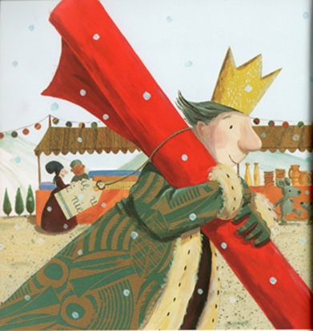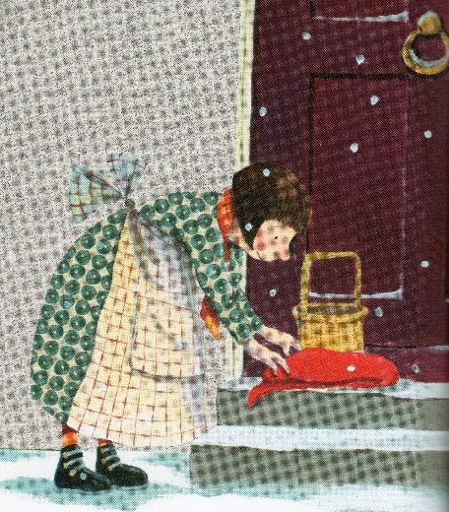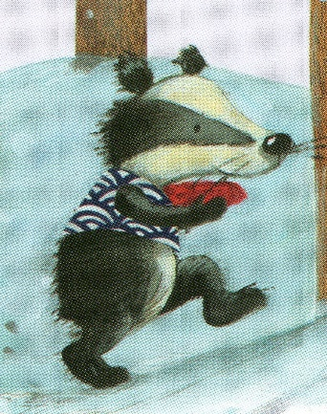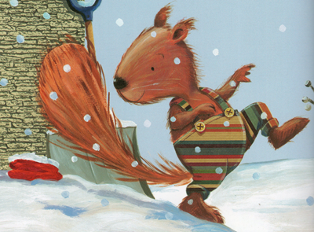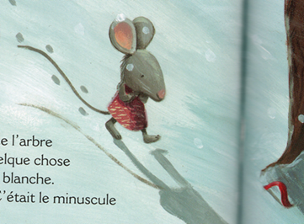

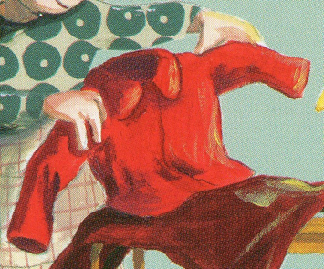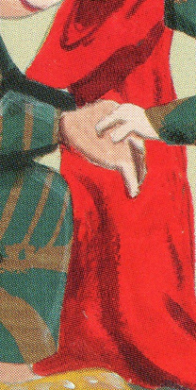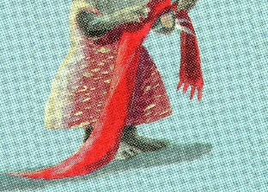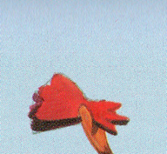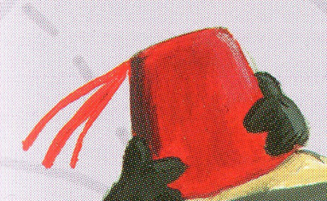
UNE VESTE UN MANTEAU UNE ECHARPE DES GANTS UN CHAPEAU
Découverte de l’écrit : Reconstituer la dernière phrase du livre « pile-poil »
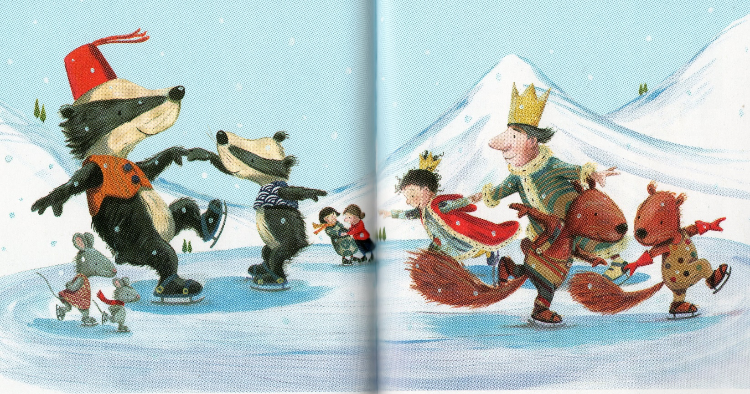

Les cadeaux étaient si doux, d’un si beau rouge….pile-poil pour que Noël soit vraiment Noël.

Les | vraiment | d’un | pile-poil | Noël | Noël | cadeaux | si
étaient | si | doux | beau | pour | soit | que | rouge

